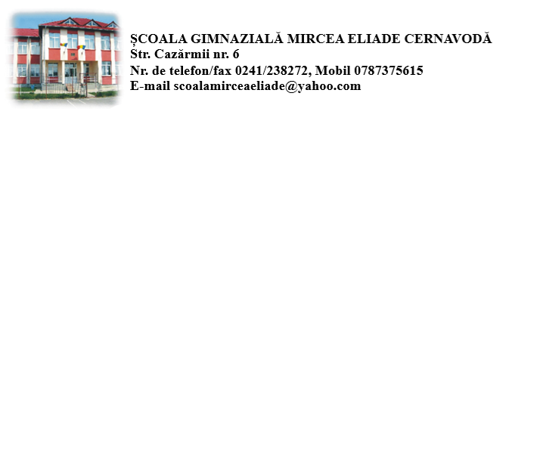

Nr.______/____________

Către,
COMISIA DE MANAGEMENT BURSE ȘCOLARE

Subsemnatul / subsemnata, , în calitate
de părinte al elevei / elevului.............................................................................., din clasa ..............., an școlar 2023-2024, vă rog să aprobați acordarea pentru fiica mea / fiul meu a BURSEI SOCIALE, conform OME nr. 6238 / 2023 – (se va bifa, în funcție de situație)

- Art. 10 (1) lit. d), pentru:
  - elevi care provin din familii monoparentale, fără a se lua în considerare nivelul venitului mediu pe membru de familie;

Anexez prezentei cereri următoarele documente / acte care dovedesc dreptul de acordare a bursei sociale: (se vor bifa documentele care vor fi anexate cererii)

documente doveditoare ale componenței familiei, așa cum este definită la art. 5 din OME nr. 6238 / 2023 :
    - Copie certificate de naștere elev
    - Copie act de identitate părinte
    - Sentință judecătorească/ certificat de divorț/ convenție notarială din care să rezulte stabilirea domiciliului copilului/copiilor la unul dintre părinți,
    - Copie certificat de deces
    - Decizia instanței de menținere a stării de arest,
    - Raport de anchetă socială în cazul părinților dispăruți, după caz.

Data Semnătura
.................................. ...........................................

Unitatea de învățământ prelucrează datele dumneavoastră personale în conformitate cu prevederile GDPR, în calitate de operator, și în conformitate cu prevederile specifice aplicabile: OME nr. 6238/2023 privind aprobareaMetodologiei-cadru de acordare a burselor școlare. Datele dumneavoastră cu caracter personal sunt prelucrate pentru îndeplinirea obligațiilor legale care îi revin operatorului, conform articolului 6 alin. (1) litera c) și e) din GDPR

